第三章 解线性方程组的迭代法
解线性方程组：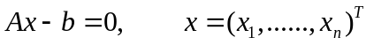
将方程组变形为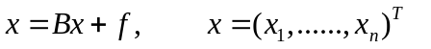的形式
移项法
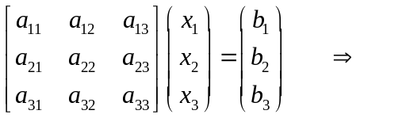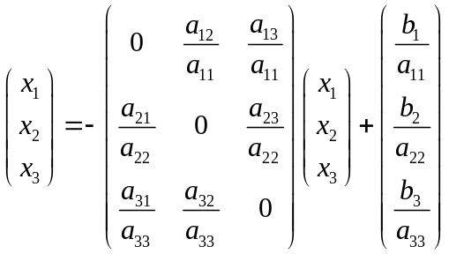
很容易推广到n阶
简单迭代法（Jacobi迭代法）
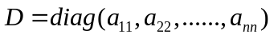
迭代：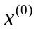：初值，任意。
分量式：
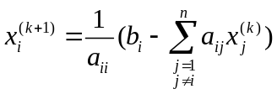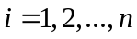
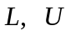分别表示的下三角和上三角部分（不含对角线）。
A=D+L+U
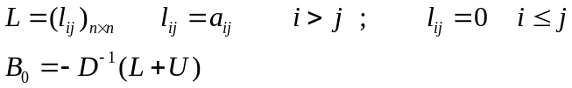
迭代次数的控制：迭代到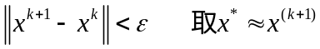
前述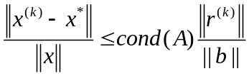，控制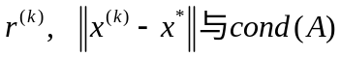有关，对病态方程组，可能很小而解的精度不高。

Gauss-Seidel迭代法
对最新计算出的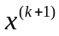的分量在迭代中加以应用
矩阵形式
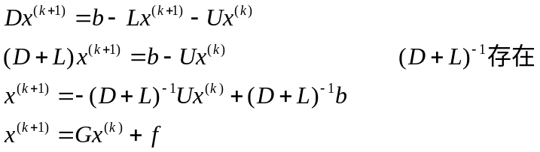
计算只能用分量式，矩阵式中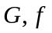不是直接可得的，用于理论分析。

迭代法的收敛性
迭代格式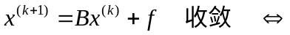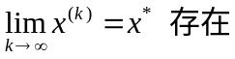
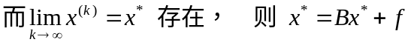
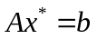 ——精确解
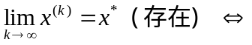迭代法收敛（定义）
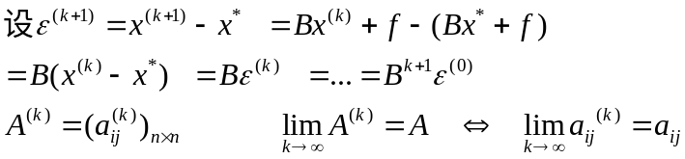
易证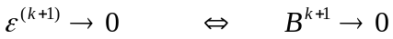
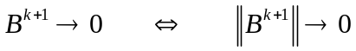 不易验证
定义：设A 为n阶方阵，A的特征值的绝对值的最大值称为A的谱半径，记为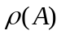。
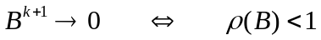 （证明用矩阵的Jordan标准形方法）
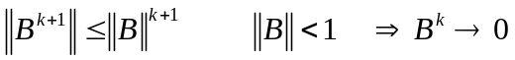
但有这样的矩阵：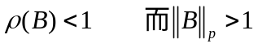
＃迭代矩阵特征值的求法
Jacobi
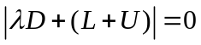
即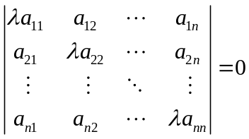
Gauss-Seidel
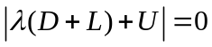
即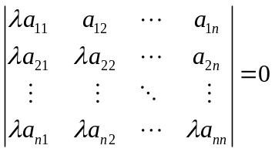
用求谱半径的方法判断收敛性较为困难，一般根据系数矩阵的性质来判断。
对于方程组
若A为严格主对角占优，则Jacobi和Gauss-Seidel迭代均收敛
若A对称正定，则Gauss-Seidel迭代法收敛

超松弛迭代法(SOR方法)
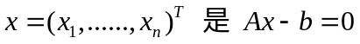的近似解，
残向量
在第个式子中换掉第个元，使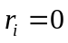
我们就称第个方程被松弛掉了。
设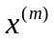为第次迭代的近似解
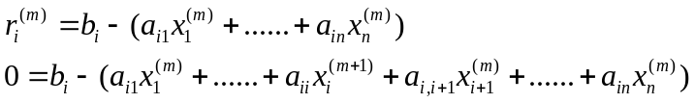
从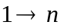松弛，得到新的近似值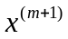
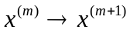 可看作对的每一个分量加上一个修正值，
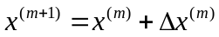， 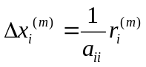
若在修正量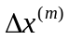前乘以一个因子
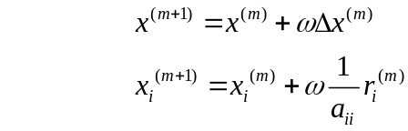
这个代换不一定使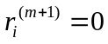
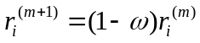
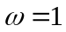 正好松弛
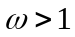 超松弛 （两端符号相反）
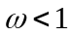 低松弛 （两端符号相同）
Jacobi迭代法，一般不用。此处仅用来说明超松弛的概念。
逐个超松弛法：设 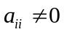
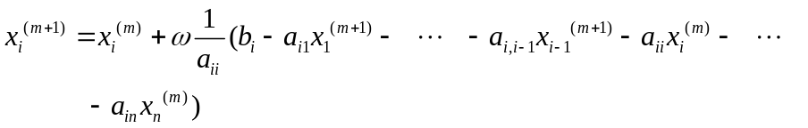i=1,2,…n, m=1,2,……
SOR法的迭代矩阵
仍写成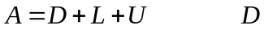非奇异
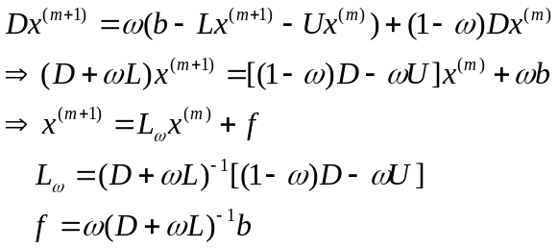
收敛的充要条件是： 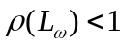
选择使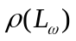尽可能小，可加速Gauss-seidel迭代法的收敛速度。
可以证明 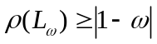
SOR法收敛 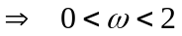
定理：如果A为对称正定矩阵，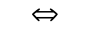对满足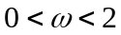的任一， SOR法收敛。

